**探究成人依恋关系对信任的影响**

**一、前言**

人处在社会当中，不可避免的会和他人进行交流和接触，是否信任他人成为了普遍存在于人类关系中的问题。随着科技的发展，人与人的距离加大，信任也面临着危机，成为热点问题。在人际交往过程中，会形成不同的依恋类型，从而影响社会关系的发展。成人的依恋类型和信任关系之间的交互作用值得进一步探究。

**1.信任**

1.1信任的定义

信任的概念化定义：信任是建立在对他人的一项或行为的积极预期基础上而敢于托付（愿意承受风险）的一种心理状态。([张宁, 张雨青, & 吴坎坎, 2011](#_ENREF_3" \o "张宁, 2011 #37))

信任的操作性定义：“信任游戏”——委托人与受托人从重复的公平分配中建立起对对方的一定程度的信任之后，他们才会采取合作策略。([张宁 et al., 2011](#_ENREF_3" \o "张宁, 2011 #37))

1.2 信任的影响因素

心理学家对信任的心理机制研究，发现了信任关系发展的二元互动模型，在该模型中将影响信任的变量分为常规变量和个体差异变量，在常规变量中包括：初始信任、动机转换、联合决策、归因、情绪、期望、知觉到的信任和安全感等，在个体差异变量中包括：双方的依恋倾向、自尊自我差异、与常规变量的交互等。([张宁 et al., 2011](#_ENREF_3" \o "张宁, 2011 #37))

在本实验中，将控制其他变量，探究成人依恋类型和信任指数的关系。

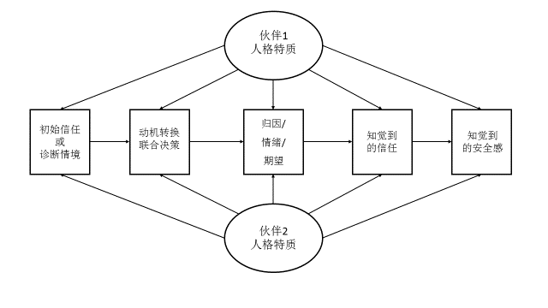

1.3信任的测量范式

在这一范式中, 被试被随机分为投资者(investor)和受托人(partner), 双方互不见面且不允许交流。在博弈开始之前, 投资者和受托人均获得一笔初始资金(endowment)。博弈过程中,投资者要做出是否投资(transfer)以及投资多少的决策。如果投资者选择不投资, 则博弈结束。相反, 如果投资者选择投资, 则受托者得到n 倍(通常是3 倍)于投资数额的资金, 而且可以根据自己的意愿支配这些资金, 即可以全部据为己有抑或返还(return)一部分给投资者。在该实验中，采取重复二分博弈任务。

在博弈过程中, 受托人可以选择遵守或滥用投资者对他的信任。如果受托人选择遵守且返还一部分资金给对方, 那么双方在博弈结束时均能实现利益的最大化。然而,如果受托人选择滥用信任, 把所有资金据为己有,那么投资者最终得到的报酬要比初始资金少, 而受托人却能实现利益的最大化。经典信任博弈中,投资的资金数额代表投资者对受托人的信任水平,返还的资金数额代表受托人的可信赖程度。

**2.依恋**

2.1依恋的定义

依恋，指婴儿和其照顾者（一般为母亲）之间存在的一种关系联结，一般标志为：分离焦虑和陌生人焦虑。在婴儿的依恋类型上，进一步的发展出来成人依恋类型。成人依恋是指成人对其童年早期依恋经验的回忆和再现 ,以及当前对童年依恋经验的评价。它会影响到成年后亲密关系的建立、人际社会功能的表达以及人格功能和人格特质的形成，即成人的依恋类型与社会交往关系息息相关。([吴薇莉, 张伟, & 刘协和, 2004](#_ENREF_2" \o "吴薇莉, 2004 #39))

2.2依恋的测量

关于成人依恋类型的测量问卷, 最初是由Hazan 和 Shaver(1987)制定, 他们根据 Ainsworth 对婴儿依恋的类型划分, 推测成人依恋风格也分为三种 ：安全型、回避型、焦虑。([黄国红 & 吴庆云, 2008](#_ENREF_1" \o "黄国红, 2008 #38))在依恋的多年研究中，国外也在此基础上有多种改变。国内吴薇莉 , 张伟等人对成人依恋量表进行了修订，并评价了修订版在中国应用的信效度。在本实验中，将采取中国修订版的成人依恋量表。([黄国红 & 吴庆云, 2008](#_ENREF_1" \o "黄国红, 2008 #38))

**二、研究方法**

1. **被试选择**

中国地区18岁以上无反社会倾向人群，视力或矫正视力正常，颜色知觉正常。

1. **研究流程**

实验由两部分组成，第一部分为成人依恋量表（吴薇莉 , 张伟等人修订版），测量中国成人的依恋类型，第二部分为信任博弈游戏，测量人际之间的信任指数，本实验采取重复二分博弈任务：投资人为真实被试，受托人为电脑模拟，返还金额的概率设置为50%的随机水平，为了使被试信任对方是真实的参与者，将在实验开始告知被试将在网络上随机匹配。实验中每名被试将和三名不同的被试进行信任博弈游戏，每次10次试验，共计30次试验。每次试验中，投资者（被试）将决定是否将金额全给或不给受托人，受托人接受金额后，50%概率返还给投资者，一次试验结束，将本次试验的结果即被试现有金额数告知被试。

1. **研究设计**

本实验为相关关系的研究，在考虑被试基本人口学变量的情况下，探究依恋类型和信任指数的关系。

黄国红, & 吴庆云. (2008). 成人依恋类型研究综述. *武汉工程大学学报, 30*(6), 117-119.

吴薇莉, 张伟, & 刘协和. (2004). 成人依恋量表(AAS-1996修订版)在中国的信度和效度. *四川大学学报(医学版), 35*(4), 536-538.

张宁, 张雨青, & 吴坎坎. (2011). 信任的心理和神经生理机制. *心理科学, 34*(5), 1137-1143.